Esse processo é para as tabelas que não foi encontrado massa de dados no TS66. Aqui estamos descobrindo o tamanho que o arquivo teria e criamo-lo do zero.

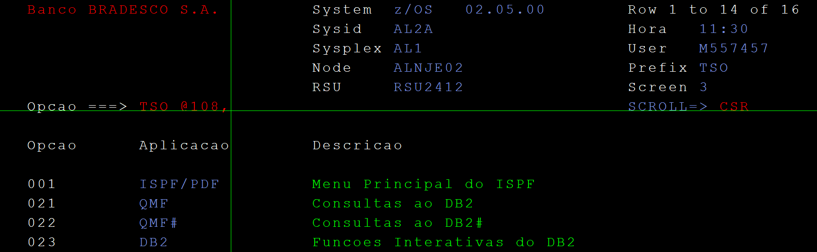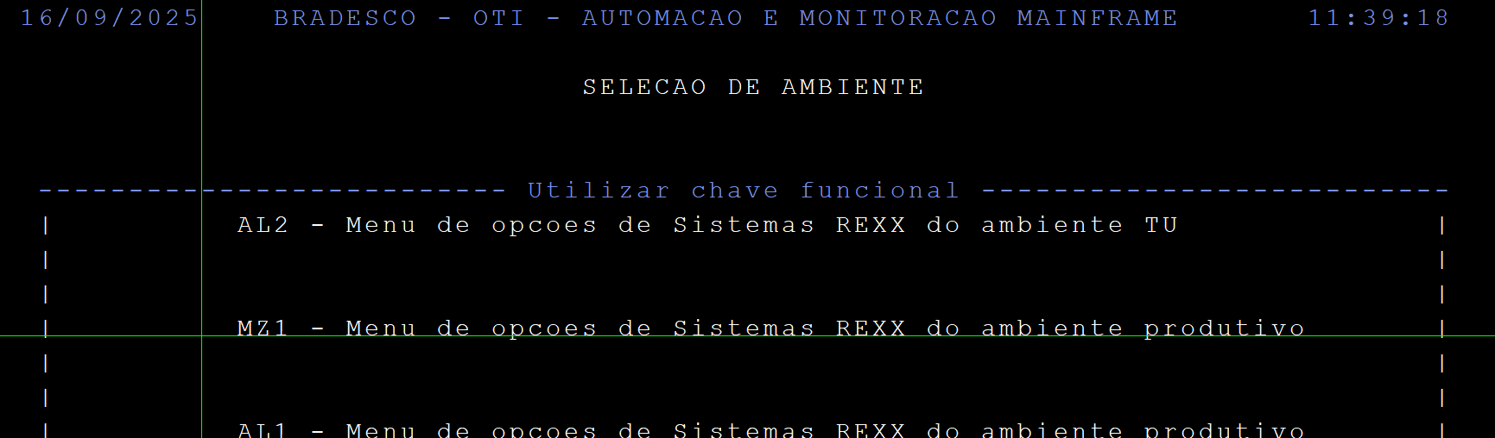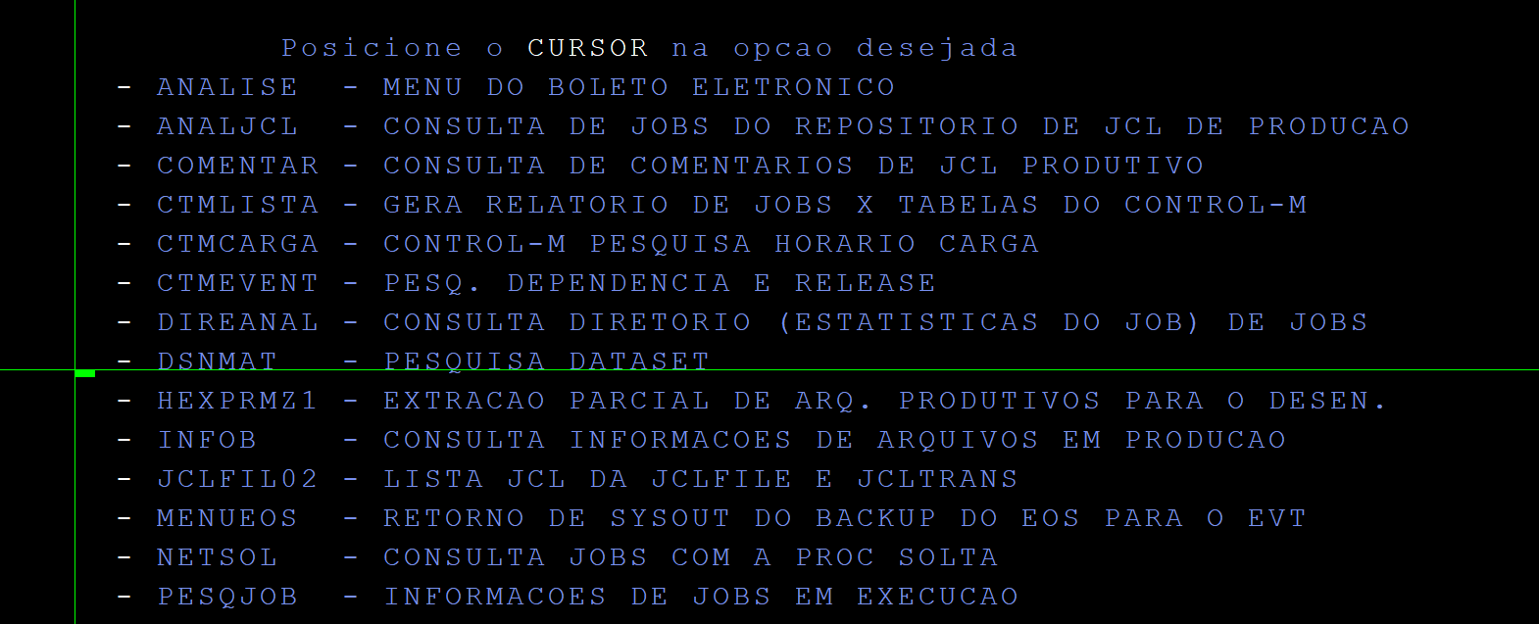

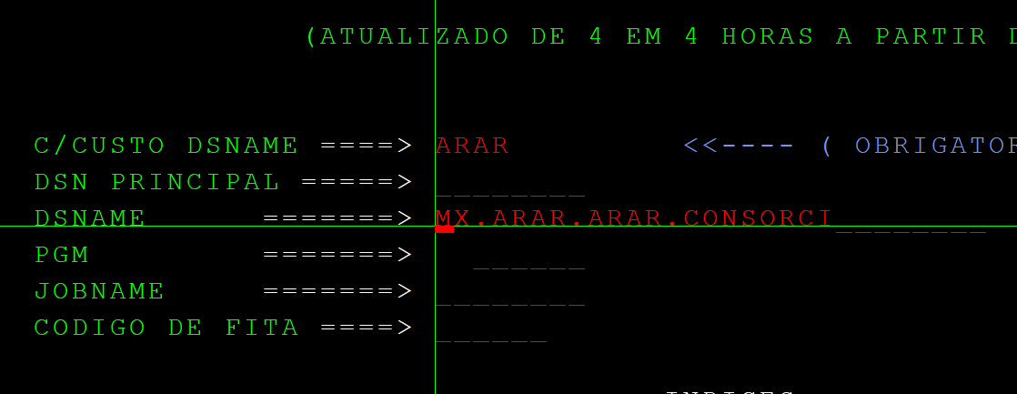

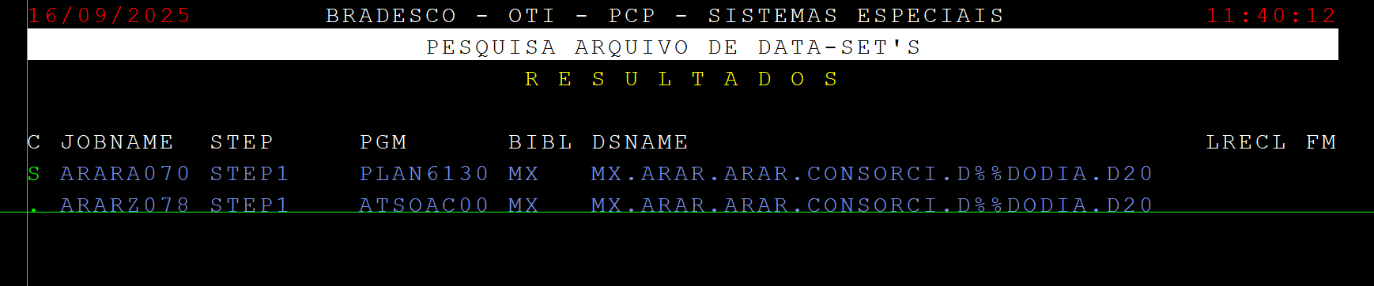

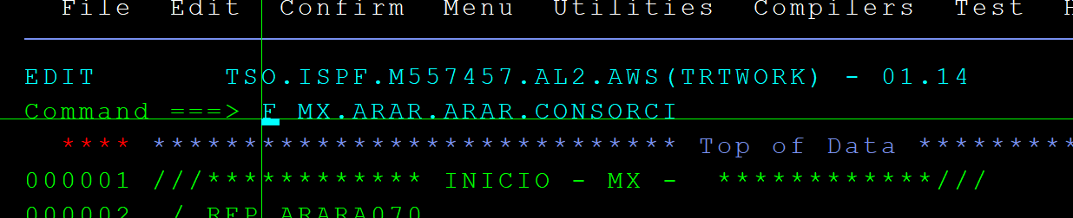  
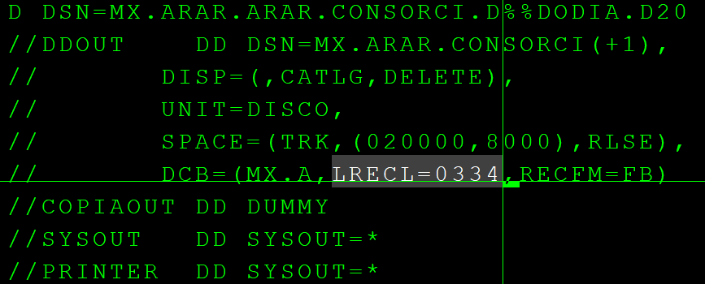

Aqui já estamos no Job ALOCA, alterando o tamanho do arquivo (considerando os bytes adicionais) e nome do arquivo que será gerado.

